RETE VLAN DI UN NEGOZIO DI ABBIGLIAMENTO

OBBIETTIVI
- Progettare la rete di un negozio di abbigliamento.
- Implementare la tecnica Router on a stick
- Permettere ai clienti del negozio avere accesso alla rete tramite wi-fi

PROGETTAZIONE
Ho progettato la rete di un negozio di abbigliamento posizionando:
- PC0 che corrisponde della cassa.
- PC1 che e dello staff per controllare il magazzino.
- PC2 ufficio amministrazione.
- PC3 del direttore.
- 2 smartphone per simulare la presenza dei clienti.
- 1 access point per il wi-fi.
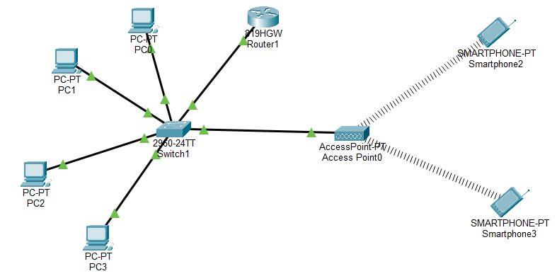
- 1 router.
Si collegano tutti i dispositivi con le FastEthernet tranne il router e l’access port. Devono gestire entrambi una grande quantità di traffico, perché il router è legato a tutti i domini di broadcast, mentre l’access point deve gestire più clienti e quindi più host.

SETTAGGIO VLAN
Le VLAN sono delle reti virtuali, che si creano a livello 2 grazie allo switch. Questa tecnologia ci permette di tenere separati i vari reparti dando una miglior organizzazione e una maggior sicurezza
- La cassa deve essere isolata per limitare le possibilità di un furto.
- L’amministrazione ha a che fare con dati finanziari dei clienti e del negozio.
- Il direttore amministra tutto ciò che riguarda l’organizzazione e i contratti del negozio.
- Il PC dello staff controlla il magazzino, una manomissione può portare a degli errori contabili.
- I clienti devono avere una rete dedicata protetta dove possano navigare nei loro social personali, ma allo stesso momento non devono avere accesso al sistema del negozio.
1. Quindi imposteremo 4 VLAN:
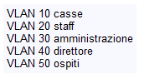
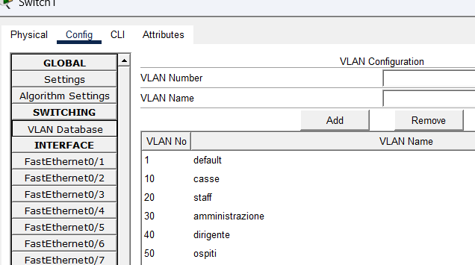
2. Configuriamo la switch per aggiungere le 5 interfacce.

3. Sempre del pannello di configurazione connettiamo i cavi FastEthernet agli access point giusti.
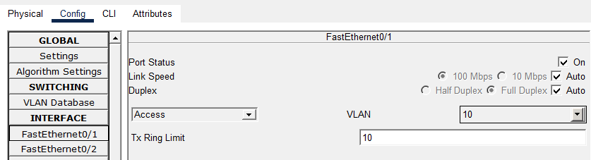
4. Colleghiamo la Gigabitethernet connessa al router alla porta di trunk, perché deve ricevere il traffico proveniente da tutte le VLAN.
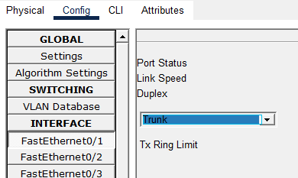

Router on a stickE
Per permettere la possibilità di collegamento tra queste reti soprattutto perché: il direttore deve poter tenere d’occhio la situazione generale del negozio, l’amministrazione deve poter aver accesso alle informazioni della cassa e per consentire il l’accesso a internet si deve aggiungere il router che crea una connessione fisica a livello 3. A questo scopo si configura l’apparato creando delle interfaccie virtuali che possano collegarsi alle VLAN senza che fisicamente ci siano cavi collegati per ogni rete.
1. Si scelgono le sottoreti per ogni VLAN
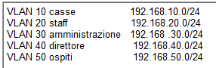
Si scelgono sottoreti private, che siano facilmente ricordabili. Trattandosi di una rete di un piccolo negozio che ha dei piani di crescita, è l’ideale mantenere per ogni reparto uno spazio utile di 254 host.
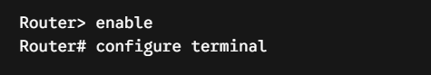
2. Si creano le interfacce virtuali della CLI del router raggiungibile dal pannello delle impostazioni. Per accendere il terminale.

Accende l’interfaccia fisica
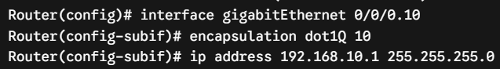
Creazione delle interfacce virtuali, si deve ripetere per ogni VLAN. Con questi comandi servono per implementare il protocollo 802.1Q, necessario per trasportare dati di VLAN diverse su un singolo cavo fisico. Ricordarsi di associare al router l’IP di GATEWAY corrispondente ad ogni sottorete.

CONFIGURAZIONE IP
I clienti, che hanno accesso alla rete del negozio sono occasionali, non hanno dispositivi fissi alla VLAN, perciò si deve implementare il protocollo DHCP, che automaticamente affida un IP a qualsiasi host che accede alla rete. Si deve impostare dall CLI del router
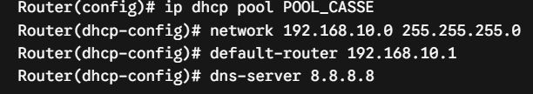
1. Con questo comando si escludono i primi 10 ip della sottorete per assicurarci che non venga dato il GATEWAY agli host e per tenere liberi degli IP per sicurezza.
2. Impostiamo il protocollo DHCP ricordando di assegnare al router il GATEWAY. Si scegli come DNS il server di Google.
3. Ora si ripete lo stesso procedimento per tutte le sottoreti.
4. Ora si devono impostare gli host in modo che accettino IP automatici dal pannello delle impostazioni di tutti i dispositivi.
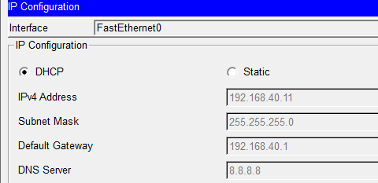

VERIFICA CONNESSIONE
Ora si deve fare un test della connessione per controllare che tutto funzioni. Si deve andare nel command prompt di uno degli host e usare il comando ping, che permette di mandare dei pacchetti ad uno degli altri dispositivi scelti per testare la rete.

Test 1
Facciamo la verifica tra lo smartphone 3 del cliente e il PC2 della rete VLAN 30
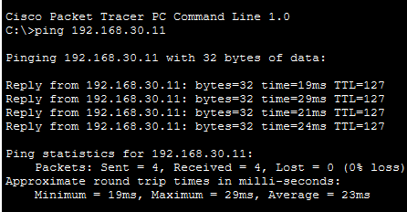
I due dispositivi nonostante siano di due VLAN diverse riescono a comunicare.

Test 2
Adesso facciamo il test tra il PC3 dell’amministrazione e il PC2 dello staff.
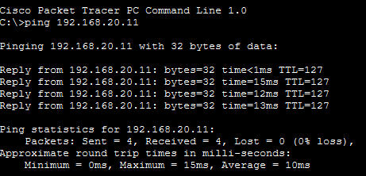
La connessione è avvenuta con successo

CONCLUSIONE
Dopo i test fatti possiamo concludere che la rete funziona perfettamente. Si è fatta una buona segmentazione della rete attraverso le VLAN riuscendo a separare bene i vari reparti, ma siamo riusciti a collegarli perfettamente attraverso il router, inoltre abbiamo aggiunto l’access point per la conessione wi-fi, permettendo questo servizio ai clienti. La rete può ulteriormente essere migliorata attraverso dei sistemi di sicurezza come firewall e il controllo degli accessi per impedire accessi da reti esterne al negozio e selezionare chi tra i vari reparti può avere collegamenti con gli altri. Ad esempio si può impedire ai clienti di connettersi con le altre VLAN, oppure far si che solo il direttore abbia la possibilità di comunicare con tutte le VLAN, tranne quella dei clienti. Collegare la cassa alla rete dell’amministrazione in modo che gli impiegati possano aver subito accesso ai dati contabili, ma non alle altre reti.

